Jménem Komunitní školy, SDH České Heřmanice, Netřeby, Chotěšiny a Městyse České Heřmanice si Vás dovolujeme pozvat na poznávací výlet do naší budoucí partnerské slovenské obce:

„Za poznáním a na zkušenou do obce Miklušovce“ 13. - 15. 7. 2018
odjezd: pátek 13.7. v 7.00 z Českých Heřmanic
návrat: neděle 15.7. v nočních hodinách cca 23.59 hod.

V rámci výletu je plánováno (změna programu vyhrazena):
pátek: - Spišský salaš – možnost obědu (cca 5 – 10 EUR) , pěší výlet (cca 6 km) na Spišský hrad (8 EUR/os. bez průvodce) – pozdní odpoledne odjezd autobusem do Prešova – ubytování Penzion Brahama
sobota: Prešov – dopoledne - vyhlídkový autobusu (1,5 eur /os.) osobní volno (možnost obědu cca 5- 10 eur), odpoledne odjezd v 13.30 do Miklušovců – sraz rodáků, kde budeme mít zajištěnou večeři.
neděle: Opuštění pokojů po snídani. Prešov – osobní volno např. návštěva bazénu 2 hod. 5,5 EUR popř. společný dohodnutý program (možnost obědu cca 5 – 10 EUR), odpoledne přesun autobusem v 13.30 do Miklušovce (setkání s místními spolky - výměna zkušeností mezi Komunitní školou České Heřmanice a Občianským združeniem Sapio - Miklušovce a mezi Sbory dobrovolných hasičů České Heřmanice, Netřeby, Chotěšiny a Dobrovoľným hasičským zborom Miklušovce. ) – od 15.00 „Deň tradicií“ (odpolední guláš), cca 18.00 hod, odjezd domů.
Cena: 1.000 Kč/os.
Cena zahrnuje: dopravu*, ubytování se snídaní, program viz výše.
Cena nezahrnuje – vstupy, stravu mimo snídaně
*Doprava: Mercedes Benz Sprinter – 20 míst - menší zavazadlový prostor (doporučujeme menší cestovní zavazadla).

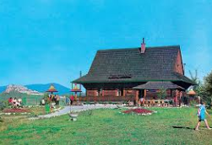
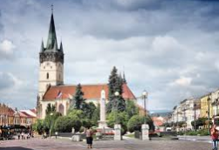
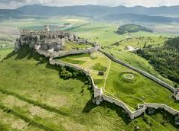


Akce se koná za finanční
podpory Pardubického kraje.

